**Word Formation preklady**

* **predict predicted prediction predictable predictability**
* predpovedať predpovedal predpoveď predvídateľný predvídateľnosť
* **marry married marriage**
* vydať sa vydatá manželstvo
* ženiť sa ženatý
* **they their theirs**
* oni ich ich
* **current currently**
* súčastný súčastne
* **guilt guilty guiltily guiltless**
* vina vinný vinne nevinný
* **decide decision decided**
* rozhodnúť rozhodnutie rozhodnutý
* **like likely likeable likelihood liking likeness**
* pozdávať sa pravdepodobný sympatický pravdepodobnosť náklonnosť podobnosť
* **like unlike unlikely unlikeable dislike**
* páčiť sa rôzny nepravdepodobný nepravdepodobné nemať rád
* **good goody goodness better best well**
* dobré dobrý/dobrôtka láskavosť lesšie najlepšie dobre
* **found founded foundation(s) founding founder**
* založiť založený nadácia založenie zakladateľ
* **part apart partly partial**
* časť oddelene čiastočne čiastočné
* **able ability enable enabling disable(d)**
* schopný schopnosť umožniť umožnenie zakázať
* **honest honestly honesty**
* čestný čestne čestnosť
* **choose choice choosing choosy**
* vybrať výber vyberanie vyberavý
* **real really reality realist**
* reálny naozaj realita realista
* **locate located location**
* lokalizovať lokalizivaný lokalizácia
* **little less least lessen**
* málo menej najmenej znížiť
* **society social sociable socialize**
* spoločnosť sociálny spoločenský zospoločenštiť
* **basis based based on**
* základňa zapotrošený na základe
* **image imagine imagination**
* vyobraziť predstaviť si predstavivosť
* **sight insight sighted sighting sightless**
* dohľad/zrak porozumieť videný pozorovanie slepý
* **character characterize characteristic characteristically**
* povaha charakterizvať typický charakteristicky
* **expense expensive expensively**
* výdaj/náklad drahý draho/nákladne
* **front fronted frontal**
* vpredu spredu čelný/predný
* **own owned owner(s) ownership**
* vlastniť vo vlastníctve vlastník vlastníctvo
* **replace replacement replaceable**
* nahradiť nahradenie vymeniteľné
* **enter entrance entry**
* vstúpiť vchod vstup
* **substance substantial substantially**
* podstata podstatné podstatne
* **cook cooker cooking cookery cookie**
* variť sporák varenie kuchárstvo sušienka
* **furnish furniture furnished furnishings**
* vybaviť nábytok zariadený zariadenie
* **dwell dwelling dweller**
* prebývať obydlie obyvateľ
* **use used using usage**
* použitie použité používajúca použitie
* **use useful usefully useless uselessly**
* účel užitočné užitočne zbytočné zbytočne
* **walk walking walker walkway**
* chodiť chôdza chodec chodník
* **definite definitely**
* jednoznačný určite
* **special specialize specialist speciality specialization especially**
* špeciálny špecializovať špecialista špecialita specialization najmä
* **differ different differently difference**
* líšiť rôzny/iný inak rozdiel
* **fortune fortunate fortunately unfurtunable unfortunately misfortune**
* bohatstvo šťastie našťastie nezameniteľný bohužiaľ nešťastie
* **impulse impulsive impulsively**
* impulz impulzívny impulzívne
* **design designer**
* dizajn dizajnér

**1**

* **Sell** Predať **seller** predajcu **sale** zľava
* **Assist** pomáhať **assistant** asistent **assistance** pomoc **shop** obchod **shopping** nakupovanie
* **shopper** nakupujúci **shoppkeeper** predavač **invest** investovať **invested** investoval
* **investment** investície **investor** investor **month** mesiac **monthly** mesačne **science** veda
* **scientist** vedec **scientific** vedecký **scientifically** vedecky **discover** objaviť **discoverer** objaviteľ
* **discovering** objavovať **discovery** objav **power** moc **powerful** mocný **powerfully** mocne
* **powerless** bezmocný **Sweden** Švédsko **Swedish** švédsky **Swede** Švéd **water** voda **watery** vodnatá
* **watering** zalievanie **waterfall** vodopád **watermill** vodný mlyn **sympathy** sympatie **sympathetic** súcitný
* **sympathetically** súcitne **sympathize** sympatizovať
* **doubt** pochybovať **doubtful** pochybný **doubtfully** neisto **undoubted** nepochybnú **undoubtedly** nepochybne
* **serve** slúžiť **serving** podávanie **servant** sluha **service** služba **visit** návšteva **visitor** návštevník
* **visiting** na návšteve **buy** kúpiť **bought** kúpil **buying** nákup **buyer** kupujúci **open** OTVORENÉ
* **opening** otvorenie **opener** otvárač **openly** otvorene **move** pohybovať sa **moving** pohyb
* **movement** pohyb **movable** pohyblivé **complicate** komplikovať **complicated** komplikovaný
* **complication** komplikácia **necessity** nevyhnutnosť **necessary** nevyhnutné **necessarily** nevyhnutne
* **unnecessary** zbytočné **unnecesaarily** zbytočne **long** dlhý **length** dĺžka **easy** ľahké **easiest** najjednoduchšie
* **easily** ľahko **ease** ľahkosť **particular** konkrétne **partticularly** obzvlášť **particularity** osobitosť **courage** odvaha
* **courageous** odvážny **encouraging** odvážne **courage** odvaha **encourage** povzbudiť
* **courageously** povzbudzujúca **encouragement** povzbudenie **avail** využiť **available** k dispozícii
* **availability** dostupnosť **suggest** navrhnite **suggestion** návrh **suggestive** sugestívne **grammar** gramatiku
* **grammatical** gramaticky **grammatically** gramaticky **strong** silný **strongly** silne **strength** o sile **criticise** kritizovať
* **critism** kritika **critical** kritické **critically** kriticky **critique** kritika **use** použiť **usage** použitie
* **misuse** zneužitie **disuse** zbytočne **consult** poradiť sa **consultant** poradca **consultation** konzultácie
* **consultancy proper** riadne **properly** riadne **high** vysoky **highly** vysoko **height** výška **highness** vysosť
* **social** sociálny **socially** spoločensky **society** spoločnosti **sociable** socializovať sa **socialize** socializovať sa
* **difficult** ťažké **difficulty** obtiažnosť **potency** potencia **potent** potentný **potential** potenciál
* **potentially** potenciálne **employ** zamestnať **employed** zamestnaný **employer** zamestnávateľ
* **employee** zamestnanec **employ** zamestnať un**employed** nezamestnaný **unemployment** nezamestnanosť
* **employment** zamestnanosť **accept** súhlasiť **accepted** prijatý **acceptation** akceptácia
* **accetable** prijateľný **unaccetable** neakceptovatelné **grow** rásť, pestovať **growth** rast **growing** rastie
* **grower** pestovateľ **success** úspech **succeed** uspieť **successful** úspešný **successfully** úspešne
* **successful** úspešný un**successful** neúspešne **unsuccessfully** neúspešne **fair** férový **fairly** spravodlivo
* **faimess** slávnosť **unfair** nespravodlivo **unfaimess** nespravodlivosť **pay** zaplatiť **paid** platená
* **payment** platba **payer** platca **payable platný work** práca **working** pracovať **worker** pracovník **workaholic** workoholik

**2**

* **elder**- starší **eldest**- najstarší **elderly**- starší ľudia
* **exploit**- zneužívať **exploitation**- vykorisťovanie **exploitative**- vykorisťovateľský **exploiter**- vykorisťovateľ
* **voluntary**- dobrovoľný **voluntarily**- dobrovoľne **volunteer**- dobrovoľník **volunteering**- dobrovoľníctvo
* **provide**- poskytnúť **provided**- poskytnuté **provider**- živiteľ **provision**- ustanovenie
* **rare-** zriedkavé **rarely**- zriedka
* **common**- bežné **commonly**- bežne **commonness**- obyčajnosť **uncommon**- nezvyčajné
* **intensive**- intenzívne **intensively**- intenzívne **intensity**- intenzita **intensiveness**- intenzita
* **deep**- hlboký **deeply**- hlboko **deepth**- hĺbka **deepen**- prehĺbiť
* **deepening**- prehĺbenie
* **Norway**- Nórsko **Norwegian**­- nórsky
* **relative**- príbuzný **relatively**- pomerne **relativism**- relatizmus
* **stable**- stabilný **unstable**- nestabilné **stability**- stabilita **stabilize**- stabilizovať
* **stabilized**- stabilizovaný
* **light**- svetlo **lighten**- zosvetliť **lighting**- osvetlenie **lightly**- zľahka
* **image**- predstava **imaginary**-imaginárny **imagination**- predstavivosť **imaginative**- nápadité
* **sew**- šiť **sewn**- šité **sewer**- kanalizácia **sewing**- šitie
* **industry**- priemysel **industrial**- priemyselný **industrialize**- industrializovať **industrialization**- industrializácia
* **chemical**- chemický **chemicals**- chemikálie **chemistry**- chémia **chemist**- chemik
* **chemically**- chemicky
* **mathematics**- matematika **mathematical**- matematický **mathematically**- matematicky **mathematician**- matematik
* **respect**- rešpekt **respecting**- rešpektovanie **respectful**- úctivý **respectfully**- s úctou
* **behave**- správať sa **behaviou**r- správanie
* **be**- byť **being**- bytie **been**- bol
* **patient**- trpezlivý **patiently**- trpezlivo **patience**- trpezlivosť **impatient**- netrpezlivý
* **impatiently**- netrpezlivo **impatience**- netrpezlivosť
* **electronics**- elektronika **electronic**- elektronické **electronically**- elektronicky
* **sing**- spievať **singing**- spev **singer**- spevák **song**- pieseň
* **perform**- hrať **performing**- predvádzanie **performance**- výkon **performer**- účinkujúci
* **sit**- sedieť **seat**- sedadlo **seating**- sedenie
* **rest**- odpočinok **rested**- odpočíval **resting**- odpočívajúci **restful**- pokojný
* **restless**- nepokojný **restlessness**- nepokoj
* **call**- hovor **called**- volal **calling**- volania **caller**- telefonujúci
* **live**- naživo **living**- žijúci **lively**- živý **liveliness**- živosť
* **livelihood**- živobytie **livelilong**- prežiť
* **expect**- očakávať **expectant**- nastávajúca **expectantly**- očakávane **expectation**- očakávanie
* **expectancy**- očakávanie
* **you**- vy **your**- tvoj **yourself**- seba
* **calm**- pokojne **calmly**- pokojne **calming**- calming **calmness**- kľud
* **bad**- zlý **baddly**- zle **baddy**- zlý
* **agree**- súhlasiť **agreed**- súhlasil **agreement­**- dohoda **agreeable**- príjemné
* **agreeably**- prijateľne **disagree**- nesúhlasiť
* **wide**- široký **widely**- široko **widen**- rozšíriť **widening**- rozširovanie
* **wonder**- čuduj sa **wonderful**- úžasné **wonderfully**- úžasne
* **culture**- kultúra **cultural**- kultúrne **culturally**- kultúrne **cultured**- kultivovaný
* **appear**- objaviť **appearance**- vzhľad **disappear**- zmiznúť
* **surprise**- prekvapenie **surprised**- prekvapený **surprisingly**- prekvapivo
* **hard**- ťažké **hardly**- sotva **harden**- stvrdnúť **hardening**- otužovanie
* **economy**- hospodárstvo **economic**- ekonomické **economica**l- ekonomický **economically**- ekonomicky
* **press**- tlačový **pressure**- tlak **pressured**- pod tlakom **pressurize**- natlakovať
* **believe**- veriť **believer**- veriaci **belief**- presvedčenie **believable**- uveriteľné
* **youth**- mládež **youthful**- mladistvý **young**- mladý **youngster**- mláďa
* **youngish**- mladý
* **diet-** diéta **dieting**- diéty **dietary**- diétne **dieter**- dietár
* **dietetic**- dietetické
* **influence**- vplyv **influentia**l- vplyvný

**5**

* **Repute reputed reputation reputable**
* Považovať údajný reputácia úctyhodný
* **Violent violently violence**
* Násilný násilne násilie
* **Safe safety safely**
* Bezpečné bezpečnosť bezpečne
* **Excite excited exciting excitingly excitement**
* Vzrušiť nadšený vzrušujúce vzrušujúco vzrušenie
* **Victory victorious victor victorian**
* Víťazstvo víťazný víťaz viktoriánsky
* **Peace peaceful peacefully**
* Mier pokojný pokojne
* **Important importance importantly unimportant**
* Dôležitý význam dôležito nedôležitý
* **Cover covered covering(s) coverage**
* Kryt krytý krytina/y pokrytie
* **Visual visually visualize visualization**
* Vizuálny vizuálne vizualizovať vizualizácia
* **Initial initially initialize initialization**
* Počiatočný počiatočne inicializovať inicializácia
* **Vary various variously variation variety**
* Líšiť sa rôzny rôzne variácie rôznosť
* **Bright brighter brightly brighten brightness**
* Jasné jasnejšie jasne vyjasniť jas
* **Refer referee reference**
* Poukázať rozhodca doporučenie
* **Teen teenage teenager teenaged**
* Násťročný násťročný tínedžer dospievajúci
* **Mexico mexican**
* Mexiko mexický
* **Noise noisy noisily noiseless noiselessly**
* Hluk hlučný hlučne bezhlučný bezhlučne
* **Festive festival festivity**
* Slávnostne oslava slávnosť
* **Confidence confident confidently confidential confidentially confidentiality**
* Sebaistota sebaistý sebaisto tajný tajne diskrétnosť
* **Relate related relation relationship relational relative**
* Súvisieť (byť) príbuzný príbuzenstvo vzťah vzťahový príbuzný
* **Diagnose diagnosis diagnostic diagnostician diagnostics**
* Diagnostikovať diagnóza diagnostický diagnostik diagnostika
* **Agent agency**
* Agent agentúra
* **Rely reliable reliably reliability**
* Spoliehať sa spoľahlivý spoľahlivo spoľahlivosť
* **Insure insured insurer insurance**
* Poistiť poistený poisťovateľ poistenie
* **Reduce reduced reduction**
* Znížiť znížený zníženie
* **Automat automated automatic automatically**
* Automat automatizované automatické automaticky
* **Britain british briton**
* Británia britský angličan
* **World worldly worldwide**
* Svet svetský celosvetový
* **Convenient conveniently convenience**
* Vhodný vhodne vhodnosť
* **Improve improved improving improvement**
* Zlepšiť zlepšené zlepšovanie vylepšenie
* **Effect effective effectively effectiveness**
* Efekt efektívny efektívne účinnosť
* **Require request requirement**
* Vyžadovať požiadavka podmienka
* **Present presenting presenter presence presentation**
* Darček uvádzajúca prezentujúci prítomnosť prezentácia
* **Intelligence intelligent intelligently**
* Inteligencia inteligentný inteligentne
* **Enormous enormously enormity**
* Obrovský enormne enormnosť
* **Power(s) powered powerful powerfully**
* Moc poháňaný mocný mocne
* **Power powerless powerlessly powerlessness**
* Moc bezmocný bezmocne bezmocnosť
* **Compete competition competitor competitive competitively**
* Súťažiť súťaž súťažiaci súťaživý súťaživo
* **Start starting starter**
* Štart štartovanie štartér
* **Possible possibly possibility impossible impossibly impossibility**
* Možný možno možnosť nemožný nemožne nemožnosť
* **Pack packed package packaging packet**
* Baliť zabalené zabaliť balenie balík
* **Account accountant accounting accountancy**
* Účet účtovník účtovníctvo účtovníctvo
* **Main mainly**
* Hlavný hlavne
* **Person personal personally personality**
* Osoba osobný osobne osobnosť
* **Fail failed failing failure**
* Zlyhať zlyhaný zlyhanie zlyhanie

**6**

* **Need needful needless needlessly**
* Potrebovať nevyhnutný nepotrebný nepotrebne
* **Allergy allergic allergist**
* Alergia alergik alergológ
* **Rapid rapidly rapidity**
* Prudký prudko prudkosť
* **General generally generalize generalizing generalization**
* Všeobecný všeobecne zovšeobecňovať zovšeobecňovanie zovšeobecnenie
* **Health healthy healthily healthful**
* Zdravie zdravý zdravo zdravý/plný zdravia
* **Transport transporter transportation**
* Transportovať transportér doprava
* **Efficient efficiently efficiency**
* Efektívny Efektívne Efektívnosť
* **It its itself**
* To jeho sebe
* **Produce product production producer**
* Produkovať produkt výroba výrobca
* **Perspire perspiration**
* Potiť sa pot
* **Remove removal removable**
* Odstrániť odstránenie odstrániteľný
* **Protect protected protection protective**
* Chrániť chránený ochrana ochranný
* **Expose exposed exposure**
* Odhaliť odhalený odhalenie
* **Extreme extremely extremism extremist**
* Extrémny extrémne extrémizmus extrémista
* **Heat heated heating heater**
* Teplo zahriatý ohrievanie ohrievač
* **Out outside outdoor(s) outer**
* Von vonkajšok vonku vonkajší
* **Shock shocked shocking shockingly**
* Šok šokovaný šokujúci šokujúco
* **Write written writing writer**
* Písať písaný písanie spisovateľ
* **Reflect reflected reflection reflective**
* Odrážať odrazený odraz odrážajúci
* **Think thinking thinker thinkable thought(s)**
* Myslieť myslenie mysliteľ mysliteľný myšlienky
* **Thought thoughtful thoughtfully thoughtfulness**
* Myšlienka zamyslený zamyslene zamyslenosť
* **Thought thoughtless thoughtlessly thoughtlessness**
* Myšlienka bezmyšlienkovitý bezmyšlienkovito bezmyšlienkovitosť
* **Fame famed famous famously**
* Sláva povestný slávny slávne
* **Sincere sincerely sincerity**
* Úprimný úprimne úprimnosť
* **Communicate communication communicative communicator**
* Komunikovať komunikácia komunikatívny komunikátor
* **Beauty beautify beautiful beautifully beautician**
* Krása Skrášliť Krásna Krásne Kozmetik
* **South southern southerly southerner southernmost**
* Juh južný južne južan najjužnejšie
* **Day daily**
* Deň denne
* **Contribute contribution contributive contributor contributory**
* Prispieť príspevok prispievajúci prispievateľ príspevkový
* **Speak speaking speaker speech**
* Hovoriť hovorenie rečník prejav
* **Astronomy astronomer astronomical**
* Astronómia astronóm astronomický
* **Politics politician political politically**
* Politika politik politický politicko
* **Chair chairman chairwoman chairperson chairmanship**
* Stolička predseda (muž) predsedníčka predseda (bez rodu) predsedníctvo
* **Represent representation representative representativeness**
* Reprezentovať reprezentácia reprezentatívny reprezentatívnosť
* **Depend dependent dependence dependency**
* Závisieť závislý závislosť závislosť
* **Dependent independent independently independence**
* Závislý nezávislý nezávisle nezávislosť
* **Establish established establishment**
* Založiť zavedená zriadenie
* **Tragic tragically tragedy**
* Tragické tragicky tragédia
* **Mystery mysterious mysteriously**
* Záhada záhadný záhadne
* **Office official officially officer unofficial unofficially**
* Kancelár oficiálny oficiálne dôstojník neoficiálny neoficiálne
* **Admire admired admiration admirer admiring admiringly**
* Obdivovať obdivovaný obdiv obdivovateľ obdivovanie obdivovane
* **Decorate decorating decorated decoration decorative decorator**
* Dekorovať dekorovanie dekorovaný dekorácia dekoratívny dekoratér
* **Music musical musically musician**
* Hudba hudobný hudobne hudobník
* **Celebrate celebrated celebration celebrity**
* Osláviť slávny oslava celebrita
* **Bore bored boring boringly boredom**
* Nudiť znudený nudný nudne nuda

**7**

* **true**- pravda **truly**- skutočne **truth**- pravda **truthful**- pravdivý
* **truthfully**- pravdivo **truthfulness**- pravdivosť
* **village**- dedina **villager**- dedinčan
* **human**- človek **humanly**- ľudský **humanity**- ľudskosť **humanize**- poľudštený
* **humankind**- ľudstvo **inhuman**- neľudské **inhumanity**- neľudskosť
* **patriot**- vlastenec **patriotic**- vlasetecký **patriotism**- vlastenectvo
* **create**- vytvoriť **creation**- tvorba **creative**- kreatívny **creatively**- kreatívne
* **creativity**- tvorivosť
* **fish**- ryba **fishing**- rybolov **fisherman**- rybár **fisher**- rybár
* **fishery**- rybárstvo
* **furious**- zúrivý **furiously**- zúrivo **furiousness**- zúrivosť
* **distant**- vzdialený **distantly**- vzdialene **distance**- vzdialenosť **distanced**- vzdialený
* **China**- Čína **Chinese**- čínsky
* **Asia**- Ázia **Asian(s)**- aziat(i) **Asiatic**- ázijský
* **exam**- skúška **examination**- vyšetrenie **examine**- skúmať **examiner**- skúšajúci
* **examinee**- vyšetrovaný
* **act**- konať **acting**- herectvo **actor**- herec **actress**-herečka
* **exercise**- cvičenie **exercising**- cvičenie **exerciser**- cvičenec
* **proper**- riadny **properly**- riadne
* **occasion**- príležitosť **occasional**- príležitostné **occasionally**- príležitostne
* **vomit**- zvracať **vomiting**- vracanie
* **threat**-hrozba **threaten**- vyhrážať sa **threatened**- hrozilo **threatening**- ohrozujúce
* **threateningly**- hrozivo
* **recreate**- znovu vytvoriť **recreation**- rekreácia **recreational**- rekreačné
* **amuse**- pobaviť **amused**- pobavený **amusing**- zábavný **amusingly**- zábavne
* **amusement**- veselica
* **active**- aktívny **actively**- aktívne **activity**- činnosť **activate**- aktivovať
* **activation**- aktivácia
* **collect**- zbierať **collected**- zhromaždené **collecting**- zbieranie **collection**- zber
* **collector**- zberateľ
* **travel**- cesta **travelled**- cestoval **travelling**- cestovanie **traveller**- cestovateľ
* **Scotland**- Škótsko **Scottish**- škótsky **Scot-** Škót **Scotsman**- škót
* **Scotswoman**- škótka
* **nomad**- kočovník **nomadic**- nomadic
* **regulate**- regulovať **regular**- pravidelné **regularly**- pravidelne **regularity**- pravidelnosť
* **respond**- reagovať **response**- odpoveď **respondent**- reagujúci
* **permanent**- trvalé **permanently**- trvalo **permanence**- stálosť **permanency**- stálosť
* **entertain**- zabávať **entertaining**- zábavné **entertainer**- zabávač **entertainment**- zábava
* **converse**- konverzovať **conversation**- rozhovor **conversational**- konverzačný **conversationally**- konverzačne
* **England**- Anglicko **English**- Angličtina **Englishman**- Angličan **Englishwoman**- Angličanka
* **invade**- prepadnúť **invader**- útočník **invasion**- invázia
* **paint**- farba **painting**- maľovanie **painter**- maliar **paintwork**- lakovanie
* **end**- koniec **ending**- zakončenie **endless**- nekonečné **endlessly**- nekonečne
* **frequent**- časté **frequently**- často **frequented**- frekventovaný **frequency**- frekvencia
* **improve**- zlepšiť **improved**- vylepšený **improving**- zlepšenie **improvemen**t- pokrok
* **philosophy**- filozofia **philosopher**- filozof **philosophic**- filozofický **philosophica**l- filozofický
* **philosophically**- filozoficky
* **complex**- komplexné **complexity**- zložitosť
* **oral**-orálny **orally**- ústne
* **confuse**- zmiasť **confused**- zmätený **confusing**- mätúce **confusingly**- mätúco
* **confusion**- zmätok
* **complete**- kompletný **completely**- úplne **completeness**- úplnosť **completion**- dokončenie
* **fun**- zábava **funny**- vtipný **funnily**- smiešne **funnyman**- vtipný chlap
* **lose**- stratiť **loser**- porazený **lost**- stratený **losing**- stratiť
* **loss**- strata **lossy**- stratový
* **favour**- priazeň **favoured**- zvýhodnený **favourite**- obľúbený **favourable**- priaznivý
* **favourably**- priaznivo **favourableness**- priaznivosť
* **weigh**- vážiť **weight**- hmotnosť **weighted**- vážený **weighting**- váženie
* **weightless**- beztiažový **weighty**- závažná

**8**

* **Limit limited limiting limitation limitless limitlessly**
* Limit obmedzený obmedzujúci obmedzenie neobmedzený neobmedzene
* **Nature natural naturally naturalness naturalist naturalistic**
* Príroda prírodný prírodne prirodzenosť prírodovedec prírodopisný
* **Home homeless homelessness homely homework homemade**
* Domov bez domova bezdomovectvo domácky domáca úloha vlastnoručný
* **Steam steaming steamy steamer**
* Para vyparovanie žeravý parník
* **Cure curable curative**
* Liek vyliečiteľné liečivý
* **Simple simply simplify simplified simplicity simplification**
* Jednoduché jednoducho zjednodušiť zjednodušené jednoduchosť zjednodušovanie
* **Heal healing healer**
* Liečiť liečenie liečiteľ
* **Microscope microscopic microscopically**
* Mikroskop mikroskopický mikroskopicky
* **Continue continual continually continuation continuance**
* Pokračovať ustavičný ustavične pokračovanie pokračovanie
* **Benefit beneficial**
* Výhoda výhodný
* **Legitimate legitimately illegitimate**
* Oprávnený oprávnene neoprávnený
* **Poor poorly poorness poverty**
* Chudobný chudobne chudoba chudoba
* **Earn earning(s) earner**
* Zarábať zárobok zarábajúci
* **Near nearly nearby nearness**
* Blízky skoro blízko blízkosť
* **Man mankind manhood manlike manliness manful**
* Muž ľudstvo mužnosť mužský mužnosť smelý
* **Colour coloured colouring colourful colourfully colourfulness**
* Farba sfarbený sfarbenie pestrý pestro pestrosť
* **Colour colourless colourlessly colourlessness**
* Farba bezfarebný bezfarebne bezfarebnosť
* **Compare compared comparison comparative comparatively**
* Porovnať porovnaný porovnanie porovnávací pomerne
* **Specify specific specifically specificity**
* Spresniť presný presne presnosť
* **Emerge emergent emergence emergency**
* Objaviť sa vyplývajúci objavenie pohotovostný
* **Dark darkly darken darkened darkness**
* Tmavý tmavo stmaviť stmavený tma
* **Enjoy enjoying enjoyment enjoyable enjoyably**
* Vychutnať si vychutnávať si vychutnanie príjemné príjemne
* **Suit suitable suitably suitability**
* Oblek vyhovujúci vhodne vhodnosť
* **Pronounce pronounced pronunciation**
* Vysloviť vyslovené výslovnosť
* **Listen listening listener**
* Počúvať počúvanie poslucháč
* **Accurate accurately accuracy**
* Presný presne presnosť
* **Receive received receivable**
* Prijať prijatý prijateľný
* **Criticize critical critically critic criticism critique**
* Kritizovať kritický kriticky kritik kriticizmus kritika
* **Correspond corresponding correspondent correspondence**
* Korešpondovať korešpondovanie korešpondent korešpondencia
* **Certain certainly certainty**
* Istý isto istota
* **Ready readily readiness**
* Pripravený pripraveno pripravenosť
* **Literate literacy**
* Gramotný gramotnosť
* **Plenty plentiful plentifully**
* Veľa hojný hojne
* **Warm warming warmly warmer warmth warmness**
* Teplý otepľujúci hrejivo ohrievač teplo teplota
* **Assert assertive assertively assertiveness assertion**
* Presádzať rozhodný rozhodne rozhodnosť presadenie
* **Courtesy courteous courteously courteousness**
* Zdvorilosť zdvorilý zdvorilo zdvorilosť
* **Mind minded mindful mindless mindlessly**
* Myseľ ochotný dbanlivý nezmyselný nezmyselne
* **Sex sexual sexuality sexism sexist**
* Pohlavie pohlavný sexualita sexizmus sexistický
* **Discipline disciplined disciplinary undisciplined indisciplined**
* Disciplína disciplinovaný disciplinárny nedisciplinovaný nedisciplinovaný
* **Serious seriously seriousness**
* Seriózny seriózne serióznosť
* **Solve solving solvable solution**
* Vyriešiť riešenie (činnosť) riešiteľné riešenie (podst. m.)
* **Appoint appointed appointment appointee**
* Menovať menovaný schôdzka poverenec
* **Disappoint disappointed disappointing disappointment**
* Sklamať sklamaný neuspokojivý sklamanie
* **Treat treatment treatable treatability**
* Ošetrovať liečenie liečiteľné liečiteľnosť

**9**

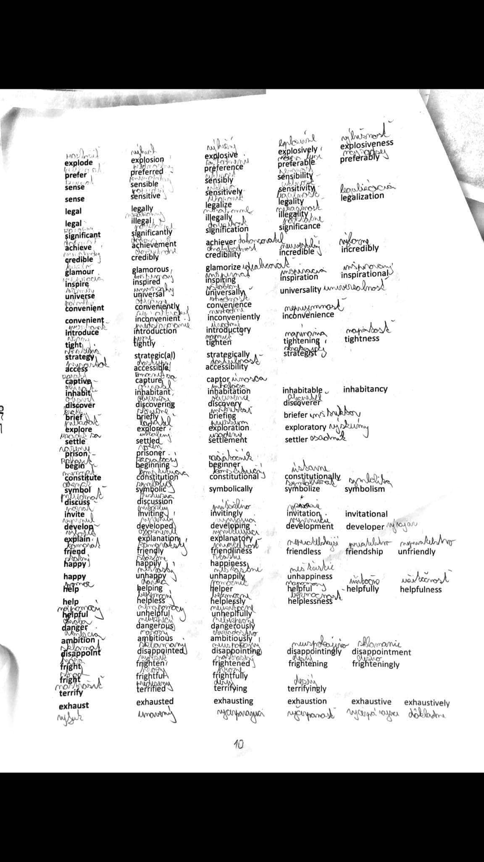

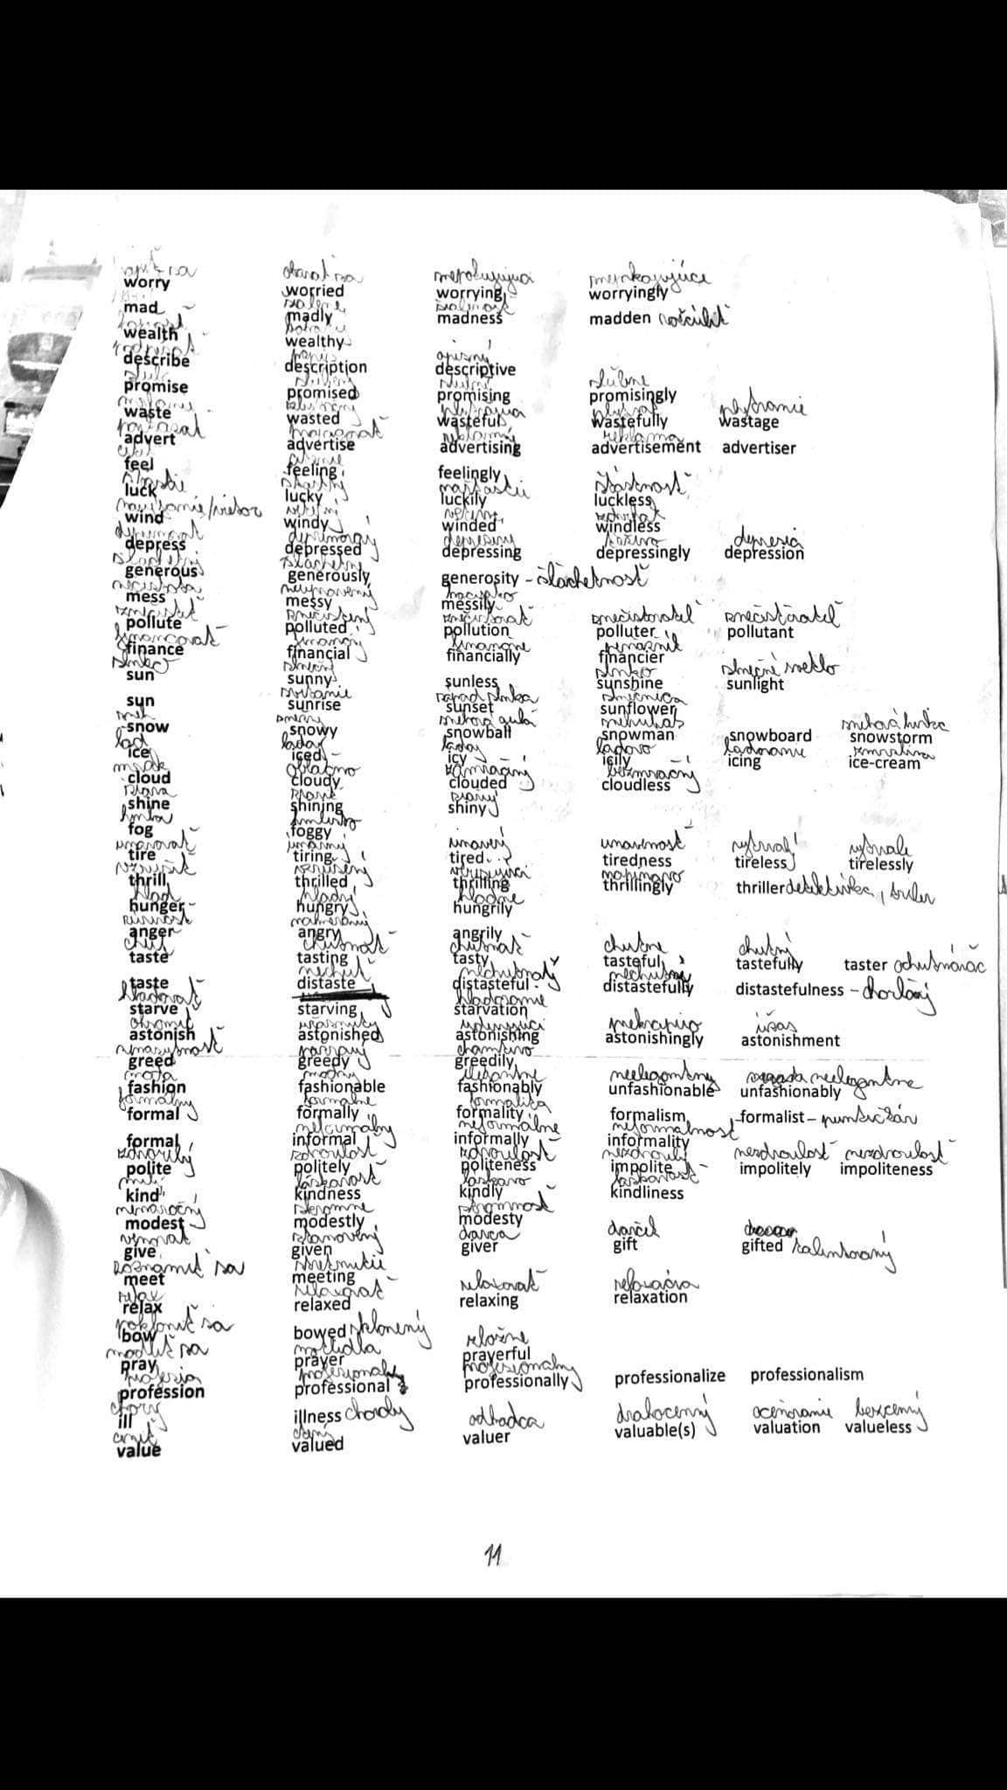

* **refuse refusal**
* odmietnuť odmietnutie
* **shy shyly shyless**
* hanblivý hanblivo nehamblivý
* **optimist optimistic optimistically optimism**
* optimista optimistický optimisticky optimizmus
* **laze lazy lazily laziness lazybones**
* leňošiť lenivý lenivo lenivosť lenivé kosti
* **pessimist pessimistic pessimistically pessimism**
* pesimista pesimistický pesimisticky pesimizmus
* **tidy tidily tidiness**
* uprataný úhľadne poriadok
* **mood moody moodily moodiness**
* nálada náladový náladovo náladovosť
* **popular popularly popularity populirize popularization. Popular**
* populárny populárne. popularita popularizovať popularizácia populárny
* **popular unpopular unpopularly**
* populárny nepopulárne nepopulárne
* **understand understanding understandable understandably**
* rozumieť pochopenie pochopiteľné pochopiteľne
* **understand misunderstand misunderstanding misunderstood**
* rozumieť nepochopiť nedorozumenie nepochopený
* **logic logical logically logician illogical illogically**
* logika logické logicky logik nelogické nelogicky
* **hope hopeful hopefully hopeless hopelessly hopelessness**
* nádej nádejný dúfam beznádejný beznádejne beznádej
* **repeat repeated repeatedly**
* opakovať opakované opakovane
* **fear feared fearful fearfully fearless fearlessness**
* strach obávaný strašný bojazlivo nebojácny nebojácnosť
* **competition compete competing competitor**
* súťaž súťažiť súťažiť konkurent
* **competition competitive competitively competitivness**
* súťaž konkurencieschopný súťažne konkurencieschopnosť
* **surgeon surgery surgical surgically**
* chirurg operácia chirurgický chirurgicky
* **recover recovery recoverable**
* zotaviť sa zotavenie zotaviteľní
* **come coming comer comeback**
* prísť prichádza prichádzajuci návrat
* **impression impress impressed impressive impressively**
* dojem zapôsobiť zaujatý pôsobivý pôsobivo
* **impression impressionist impressionable**
* dojem impresionista ovplyvniteľný
* **go going undergo**
* ísť ísť podstúpiť
* **suffice sufficient sufficiently**
* stačí dostatočné dostatočne

**12**